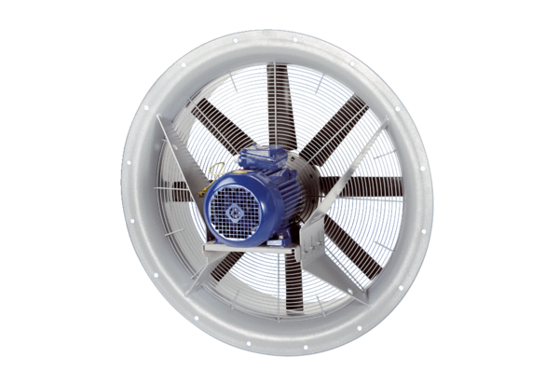Осевой вентилятор DAS 80/8Комплект поставки: 1 штукАссортимент: C
Номер артикула: 0083.0854Изготовитель: MAICO

